LAPORAN AKHIR
PROYEK


PERFORMING DATABASE RECOVERY

DisusunOleh:
Nama : 11117320
NPM : Chantika Amanda
Kelas :

LEMBAGA PENGEMBANGAN KOMPUTERISASI
UNIVERSITAS GUNADARMA
2022

DAFTAR ISI

DAFTAR ISI

DESKRIPSI LAPORAN 3
TAHAPAN PENGERJAAN 4
PENUTUP 7

DESKRIPSI LAPORAN

PERFORMING DATABASE RECOVERY
Pada pertemuan 7 laporan berisikan mengenai cara melakukan Recovery dan jenis jenis Recovery

TAHAPAN PENGERJAAN

- RingkasanMateri
SQL Server 2008 menggunakan model pemulihan untuk membantu merencanakan backup. Jenis database yang dibackup dan jenis backup yang dilakukan mendorong pilihan untuk model pemulihan. Tiga model pemulihan tersedia:
  - Simple. Model pemulihan sederhana dirancang untuk database yang perlu dipulihkan sampai pada titik backup terakhir. Strategi backup dengan model ini harus terdiri dari backup penuh dan diferensial. Backup log transaksi tidak dapat dilakukan saat model pemulihan sederhana diaktifkan. SQL Server 2008 mengaktifkan pilihan Truncate Log On Checkpoint, yang menghapus entri tidak aktif dalam log transaksi di Checkpoint. Model ini membersihkan log transaksi, maka sangat ideal untuk kebanyakan database sistem.
  - Full. Model pemulihan penuh dirancang untuk database yang perlu dipulihkan sampai titik kegagalan atau pada titik waktu tertentu. Bila menggunakan model ini, semua operasi dicatat, termasuk operasi massal dan pemuatan massal data. Strategi backup dengan model ini harus mencakup backup penuh, diferensial, dan transaksi atau backup log transaksi penuh dan hanya log
  - Bulk-logged. Model pemulihan massal-log (bulk-logged) mengurangi penggunaan ruang log namun tetap mempertahankan sebagian besar fleksibilitas model pemulihan penuh. Dengan model ini, operasi massal dan muatan massal minimal login dan tidak dapat dikendalikan secara per operasi. Anda perlu mengulang secara manual operasi massal dan beban massal jika database gagal sebelum Anda melakukan backup penuh atau diferensial. Strategi cadangan dengan model ini harus mencakup backup backup penuh, diferensial, dan transaksi atau backup log transaksi penuh dan hanya log

- Langkah-Langkah
Lakukan Recovery terhadap Database LePkom. Capture dan beri penjelasan langkahlangkah recovery tersebut pada File Laporan.
  - Klik kanan pada Database task Restore
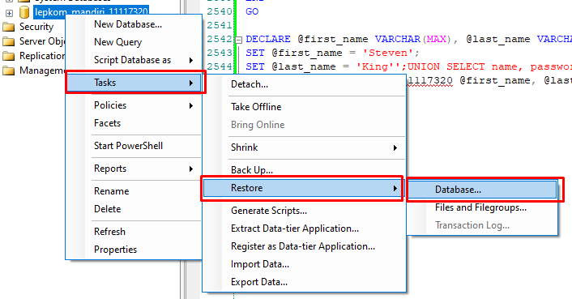
  - Pilih From Device pada Source pastikan Destination sudah betul pada database yang ingin di Restore lalu pilih File
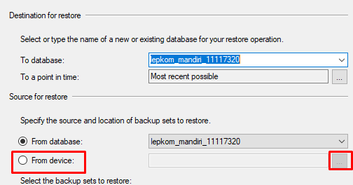
  - Pilih file Bak
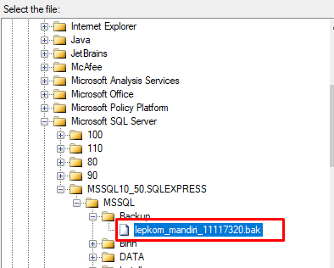
  - Click OK
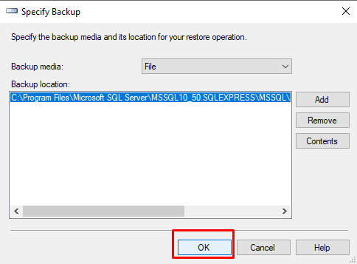
  - Pilih Backup Sets yang ingin di Restore
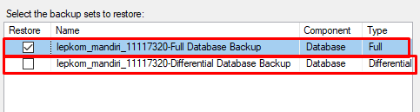

PENUTUP

- Kesimpulan

Pada Praktikum ini telah mempelajari mengenai Recovery, Tipe tipe Recovery dan juga bagaimana cara melakukan Recovery pada database

- SaranPenulisan

